 | ФИЛИАЛ АО «ТАТМЕДИА»  «БУИНСК - ИНФОРМ» | «ТАТМЕДИА» АҖ ФИЛИАЛЫ «БУИНСК - ИНФОРМ»
  БУИНСК - ИНФОРМ
 | 422433, г. Буинск, ул. К.Маркса, 62  422433, Буа шәhәре, К.Маркс ур., 62 | Тел: +7 (84374) 3-19-73  E-mail: bayrakbua@mail.ru  Сайт: www.buinsk-tat.ru

Утвержден приказом
Руководителя филиала АО «ТАТМЕДИА» «Буинск-информ»
№ 57 от «06 » июня 2024г.
Действует от «01» июля 2024г.
до «31» декабря 2024г.
Руководитель:________________
Камалетдинов Г.А.
ПРАЙС-ЛИСТ
НА РАЗМЕЩЕНИЕ РЕКЛАМЫ, ОБЪЯВЛЕНИЙ,
ИНФОРМАЦИОННЫХ МАТЕРИАЛОВ, СОЦИАЛЬНОЙ РЕКЛАМЫ
НА САЙТЕ ФИЛИАЛА АО «ТАТМЕДИА» «Буинск-информ»
И ПРЕДСТАВИТЕЛЬСТВАХ В СОЦИАЛЬНЫХ СЕТЯХ

Название сайта: buinsk-tat.ru
Язык: русский, татарский
Посетителей за день: ср. около 2 тысяч
Просмотров за день: ср. более 5-6 тысяч
Представительства в социальных сетях:
«ВКонтакте («Новости Буинска», «Жизнь Буинска»), «Одноклассники», Телеграмм канал
Совокупное число подписчиков: около 50 000 в соц.сетях
1. Баннерная реклама на сайте
Все цены указаны в рублях с учетом НДС 20%

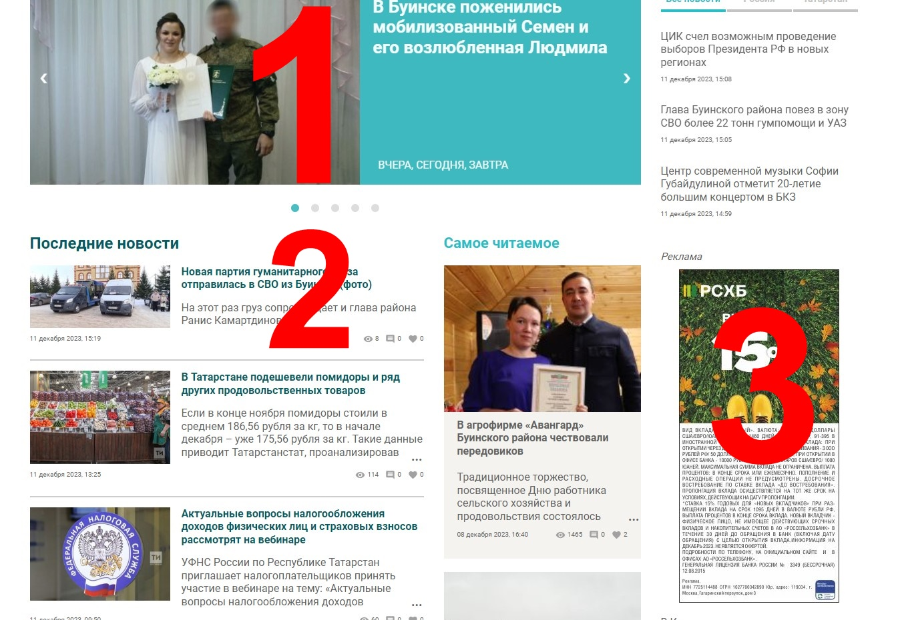
№  п/п | Наименование | Характеристика (указать месторасположение, размер, срок размещения и т.д.) | Стоимость размещения, руб.
1. | Баннер № 1 | Основная колонка (Главная новость)  (можно ставить банер, текст, фото,  видео (через видеохостинг Ютуб  2 руб/с)  Ротация, 1 день | 300
2. | Баннер № 2 | Можно ставить банер, фото, видео 2 руб/с (через видеохостинг Ютуб)  Убывающая, 1 день | 200
3 | Баннер № 3 | (баннер+ссылка)  Неубывающий, 1 день | 350

2. Размещение рекламно-информационных материалов на сайте
Все цены указаны с учетом НДС 20%
№  п/п | Услуга | Количество символов | Возможное количество фотографий для размещения | Срок размещения | Стоимость размещения, руб.
 | Объявление | Под главными новостями (№ 2) 500 символов + 0,50 рублей за каждый доп.символ,убывающая | + 1 фото 50 рублей (неограничено), с указанием ссылки + 100 рублей | 1 день | 200
 | Объявление  (С дополнительным размещением в социальных сетях) | 500 символов (+ 0,50 рублей за каждый доп. символ) | + 1 фото 50 рублей, с указанием ссылки + 100 рублей | 1 день | 1000

3. Стоимость размещение рекламно-информационных материалов в имеющихся представительствах в социальных сетях:
Все цены указаны с учетом НДС 20%
№  п/п | Услуга | Количество слов | Возможное количество фотографий для размещения | Условия размещения | Стоимость размещения, руб.
1. | Пост в социальной сети Новости Буинска  https://vk.com/novostibuinska | 500 символов (+ 0,50 рублей за каждый доп. символ) | 3  (каждое фото 50 рублей), видео  2 руб/с) | убывающий 1 день | 150  За ссылку 100 рублей(Если есть)
2. | Пост в социальной сети В Контакте  Жизнь Буинска.  https://vk.com/buinsksmi | 500 символов (+ 0,50 рублей за каждый доп. символ) | 3  (каждое фото 50 рублей), видео  2 руб/с) | убывающий  1 день | 350  За ссылку 100 рублей (Если есть)
3. | Пост в социальной сети «Одноклассники» | 500 символов (+ 0,50 рублей за каждый доп. символ) | 3  (каждое фото 50 рублей) | убывающий  1 день | 15
4. | Пост в социальной сети «Телеграмм канал»  https://t.me/buinsknews | 500 символов (+ 0,50 рублей за каждый доп. символ) | 10  (каждое фото 50 рублей), видео  2 руб/с) | убывающий  1 день | 100  За ссылку 100 рублей (Если есть)
5. | Поздравления  https://vk.com/buinsksmi  https://vk.com/novostibuinska  https://t.me/buinsknews | 500 символов (+ 0,50 рублей за каждый доп. символ)  Видеоролик до 1 мин (1 секунда 5 рублей) | 3  (каждое фото 50 рублей) | 1 день | 600
6. | Благодарность  https://vk.com/buinsksmi  https://vk.com/novostibuinska  https://t.me/buinsknews | 500 символов (+ 0,50 рублей за каждый доп. символ)  Деловой документ, который включает слова благодарности, выражаемые конкретному лицу или организации по какому-то поводу. | 1 фото 50 рублей | 1 день | 400
7. | Соболезнование  https://vk.com/buinsksmi  https://vk.com/novostibuinska  https://t.me/buinsknews | 500 символов (+ 0,50 рублей за каждый доп. символ)  Письменное послание, обращение со словами скорби,  сожаления и сочувствия | - | 1 день | 500

За авторские права предоставленных рекламодателем фотографий «Буинск-информ» ответственности не несет.
Дополнительные услуги:
- Услуги дизайнера - нет
- Услуги фотографа - 20 рублей за 1 фото
- Услуги журналиста – 10% от стоимости статьи
- Выбор времени размещения-10% от стоимости
Цены могут быть изменены в соответствии с условиями договора.

Телефон/факс рекламной службы: (84374) 3-17-34
e-mail: bayrakbua@mail.ru

